

OFÍCIO n° 37/2025

De: Vereador de Sapucaia do Sul – Ricardo Valim
Para: Secretaria Municipal de Obras e Serviços Públicos
A/c: Secretário Alexandre Manoel da Rosa com cópia para
Data: 24/03/2025
Assunto: Conserto do buraco na Av. Leônidas de Souza, na base da passarela, em frente ao número 505

Prezados, vimos por meio deste documento, trazer uma demanda requerida por cidadão. Trata-se do Conserto de um buraco na Av. Leônidas de Souza, na calçada, na base da passarela, em frente ao número 505. Há um grande buraco, provavelmente causado por erosão, antes do primeiro degrau da escada. Ele representa um grande risco de acidentes para pedestres e dificulta a utilização da escada.
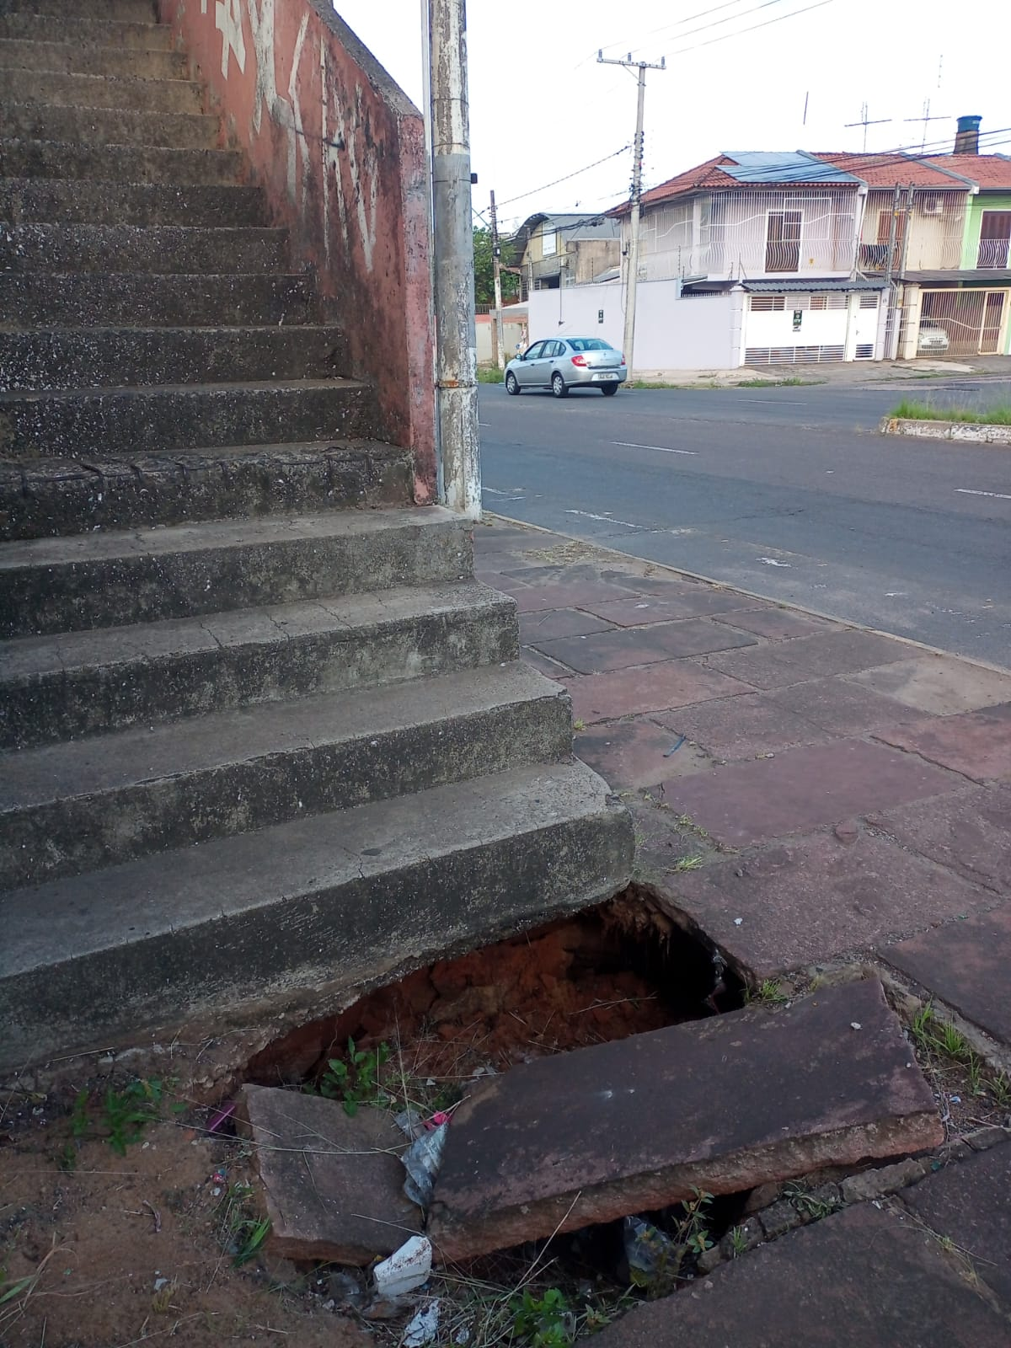
Foto:

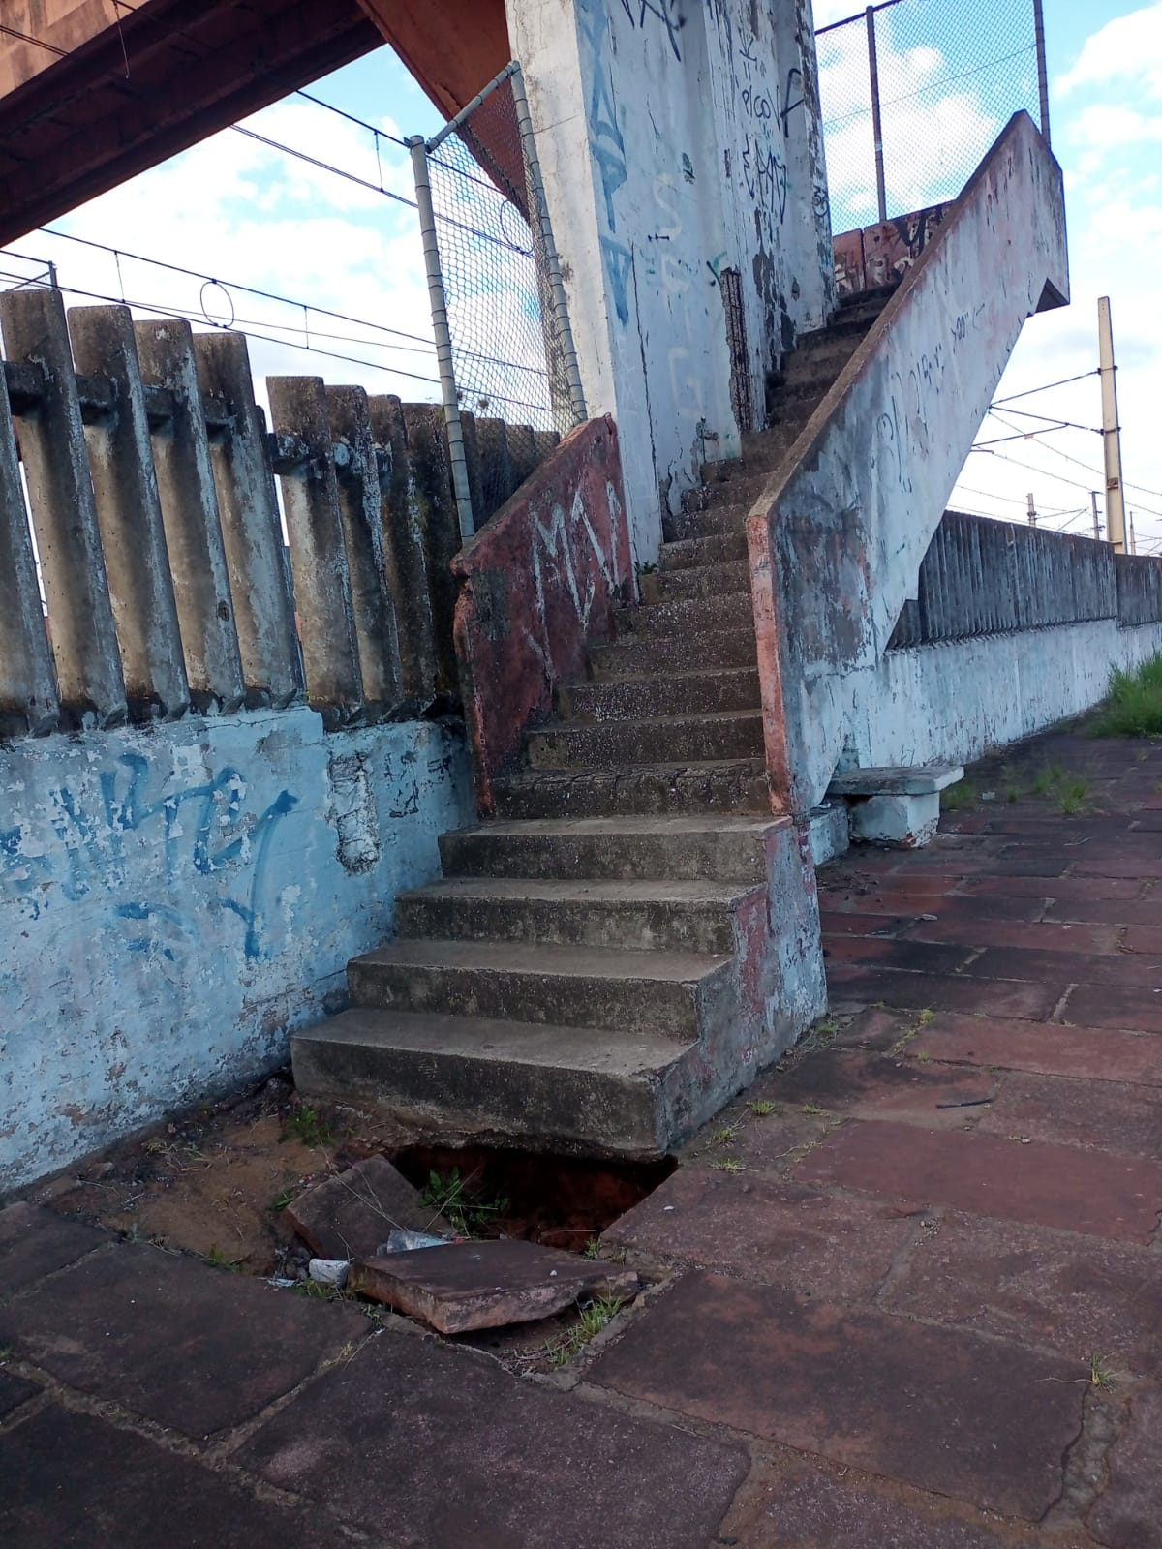

Diante do exposto e na certeza de que podemos contar com a colaboração desse órgão, aos quais entenderão a importância desta iniciativa, revestida de interesse público, solicitamos que sejam tomadas as providências necessárias para a solução desse problema .
O retorno poderá ser remetido via WhatsApp (51) 98330.0123 ou através do e-mail vereador.ricardovalim@gmail.com. A partir deste retorno, visamos informar as medidas tomadas, para os denunciantes da situação aqui registrada.
Sapucaia do Sul, 24 de março de 2025.
Ricardo Valim
Vereador Sapucaia do Sul / RS,

